Goodyear stärker sin ledarposition inom däckmärkning med EfficientGrip Performance

Nytt sommardäck för personbilar får toppklassificeringar och betyg

Mireval, 21 mars 2013 – Goodyear meddelar att företagets sortiment av sommardäck för personbilar förnyas genom lanseringen av EfficientGrip Performance-serien. Nya EfficientGrip Performance, som finns i 39 storlekar (1 mars), har med A-klassat våtgrepp och B-klassat rullmotstånd några av de bästa klassificeringarna på marknaden, enligt EU:s däckmärkning. Även när det gäller extern bullernivå – det tredje däckmärkningskriteriet – har däcket bland de lägsta decibelvärdena på marknaden för dess storleksutbud.

Högprestandadäcket EfficientGrip Performance fulländar ett omfattande produktsortiment i Goodyears EfficientGrip-familj som idag tillgodoser behov på hela bilmarknaden – från små stadsbilar med sitt nya standarddäck EfficientGrip Compact, till att möta kraven på SUV-marknaden med EfficientGrip SUV.

”Vi är minst sagt exalterade över nya EfficientGrip Performance markant förbättrade prestanda, ekonomi, komfort och säkerhet”, kommenterar Hugues Despres, Goodyear Brand Director EMEA. ”Det här nya ’flaggskeppet’ inom sommardäck för personbilar stärker vår ställning på marknaden”.

För att lyckas prestera så imponerande däckmärkningsklassificeringar är nya EfficientGrip Performance fullmatat med avancerad teknologi. Däribland företagets WearControl-teknik som ger däcket ett jämnt slitage för bättre våtgrepp och rullmotstånd under hela livslängden. Lågt rullmotstånd, och därmed lägre bränsleförbrukning, uppnås också av däckets gummiblandning, vilken minskar värmen som alstras i den nedre delen av sidoväggen för lägre motstånd mellan däcket och vägen. Ett avancerat CoolCushion-lager säkerställer även att värmen minskar över däckets yta, vilket också bidrar till däckets höga rullmotståndsklassificeringar. Optimalt placerade skulderblock och extra tunna tvärgående kanaler i skulderblocken gör däcket tystare.

”När vi utvecklar ett däck vill vi kunna erbjuda en premiumprodukt som fortsätter att prestera under hela dess livslängd”, kommenterar Hugues Despres, Goodyear Brand Director EMEA. ”Tack vare innovativ teknologi som WearControl har nya EfficientGrip Performance perfekt våtgrepp och lågt rullmotstånd under hela sin livslängd”.

I enlighet med Goodyears arbete för ökad säkerhet innefattar däckkonstruktionen Goodyears avancerade 3D-blockteknologi som går under namnet ActiveBraking. Teknologin möjliggör en ökad kontakt mellan vägen och mönsterblocken vid inbromsning, vilket ger kortare bromssträcka. Genom att använda obrutna längsgående ribbor ökar styvheten i kurvor, vilket innebär utmärkt väghållning och styrprecision.

”Våra ingenjörer har även tagit fram en ny gummiblandning för förstärkningsväven optimerad för lågt rullmotstånd, vilket ger lägre bränsleförbrukning. Med hjälp av ActiveBraking-teknologin har vi dessutom kunnat öka däckets kontakt med vägen vid inbromsning. Prestanda är väldigt viktigt, men vägsäkerheten sitter i vårt DNA och är inget vi kompromissar med”, tillägger Depres.

Nya EfficientGrip Performance finns i 39 storlekar mellan 14 och 18 tum i Europa, Mellanöstern och Afrika från den 1 mars.
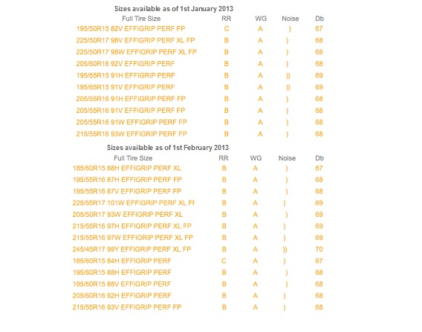
EfficientGrip AA Edition
På den senaste bilmässan i Genève visade Goodyear ett av sina AA-märkta däck i Europa, som går under namnet EfficientGrip AA Edition. Konceptdäcket, som är framtaget i fyra storlekar, sätter en ny standard och har den bästa klassificeringen av våtgrepp och rullmotstånd ett däck kan erbjuda idag. EfficientGrip AA Edition kommer främst att användas som grund för vidare FoU-utveckling av kommande däck med höga klassificeringar samt som uppvisningsdäck på events.
_____________________________
Om Goodyear
Goodyear är ett av världens största däckföretag. Företaget har cirka 69 000 anställda och tillverkning på mer än 52 anläggningar i 22 länder över hela världen. På dess två innovationscenter i Akron, Ohio, och Colmar-Berg, Luxemburg, utvecklas toppmoderna produkter och tjänster som sätter branschstandarden för teknik och prestanda. Goodyear grundades 1898 och företagets innovationer har satt nya standarder för bilindustrin i mer än 100 år. För mer information: http://www.goodyear.eu

61 procent av de tillgängliga storlekarna den 1 mars är BA-klassade.

